**费鲁水电站施工导流方案的优化与实施**

王文智

中国水电十五局国际工程公司 陕西 西安 710065

**摘要：**马里费鲁水电站施工导流根据正常的施工程序原计划分三期导流，在项目实施中由于多种原因的影响而不能按照原计划进行，在施工过程中针对遇到的具体情况先后进行了两次导流方案的优化，通过两次导流方案的改进，均为工程的施工创造了非常有利的条件，化解了各个阶段工程施工所面临的工期问题，有力的保证了总进度计划的实施。方案的改进充分利用了宽浅河流的自然特性，达到了预期的效果。

**关键词：** 导流 方案 优化 确保工期

1. **工程概况**

费卢水电站位于马里境内塞内加尔河上，距卡伊城15公里，距上游Manantali水电站200公里，由塞内加尔河流域组织（OMVS）开发。费鲁为引水式发电站，灯泡贯流式机组，装机容量为3×21MW。工程主要由拦河溢流堰、引水渠、厂房、尾水渠、开关站、输电线路等组成。发电引水系统位于河流左岸，最大引水流量500m3/s。费鲁电站开工日期2009年11月24日，计划完工日期为2013年6月28日。

塞内加尔河在费鲁处右（北）转弯，流经落差15m的陡坡段形成费鲁瀑布。坝址位于瀑布上游端，坝址区为侵蚀性平原地貌，两岸岸坡基本对称，坡度非常平缓，在6°～9°之间，为宽浅型河道，坝址区两岸山坡基本顺直、完整，自然岸坡稳定。

坝址区位于马里西部，属热带季风气候，炎热、干燥，年降雨量为650mm，6~9月是雨季，11~5月是旱季。塞内加尔河上游降雨充沛，年降雨量1500~2000mm。在费鲁上游200km处已建成马南塔里水电站，装机200MW，水库库容112．7×108m3，下游水量受该水库的调节。坝址设计洪水流量成果见下表：

表1 马里费鲁水电站坝址设计洪水流量成果表

|  |  |  |  |  |  |  |
| --- | --- | --- | --- | --- | --- | --- |
| 重现期（年） | 10000 | 1000 | 100 | 50 | 20 | 10 |
| 设计洪峰（m3/s） | 10800 | 8700 | 6700 | 5200 | 4600 | 4000 |

**2初始导流方案**

在前期规划阶段，费鲁电站首部导流分三期：

一期在2009~2010年的枯水期实施，位置在进口上游闸上游约300m处，该阶段主要任务是开挖进水口前沿（引水道），在2010年汛前拆除；

二期围堰是在完成前沿开挖之后在闸前修筑，围堰退后的目的主要是减少对河道过流的影响，同时将进水口左侧季节河的水导向围堰上游。二期围堰是主围堰，承担2010年、2011年二个汛期防洪的任务。全年围堰50年一遇标准，流量5200m3/s，位置从上游闸和左侧小河之间的岸边开始和原溢流堰左端头相接；在二期围堰的保护下进行引水渠和厂房的施工。

三期围堰是在2011~2012年的枯水期进行，这时首部工程完成，下闸挡水，拆除二期围堰，河水从分水闸宣泄。此时河水位降低，然后修建三期围堰，进行溢流堰的改造，施工完成后在2012年的汛前拆除。

**3一次导流方案的变更和实施**

**3.1 变更的原因**

围堰结构形式设计为土石围堰，计划利用开挖石渣进行填筑，由于实际开工日期的推迟和图纸批准较晚的原因，直到2010年5月才正式开挖，这时显然已不具备按原计划方案实施的条件，在这种情况下，经分析，确定了将一、二期围堰进行合并作为一期围堰来实施。具体方案是在原一期围堰的位置，按照全年围堰的防洪标准进行设计，这样就形成了新的一期围堰，它将作为主围堰承担二个主汛期的防洪任务。但是必须要注意的是在进水口左前侧有一季节性的小河沟，汛期水量较大，必须设置专门的围堰排水。一期围堰布置如图所示。

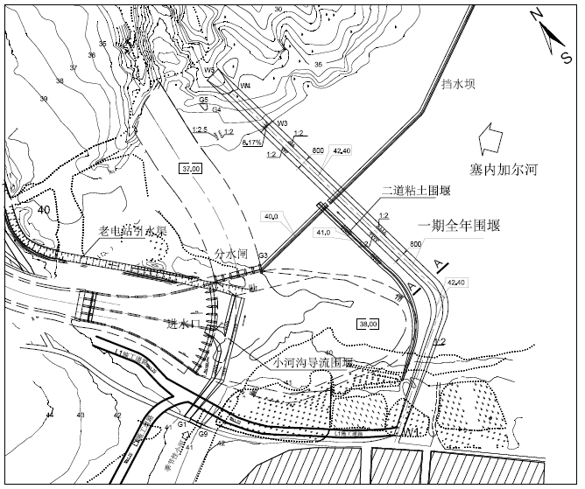

**3.2 一期围堰的结构形式**

经过导流水力计算确定围堰堰前水位为41.73m，安全超高0.7m，则堰顶高程42.43m。一期围堰为粘土心墙土石围堰，围堰长度380m，最大堰高4.28m，顶宽8m，上下游边坡1:1.5，粘土心墙宽度3m，在心墙下游边铺设土工布反滤。

**3.3一期围堰施工**

一期围堰施工利用引水渠开挖石渣分层填筑，第一层回填至40.6m高程（略高于水面），全部采用石渣进占，进占完毕在堰体中部开挖沟槽，然后在水中铺设土工布，回填粘土，形成防渗心墙。第二层施工同样。防渗处理最关键的是在开挖沟槽时一定要清理到位，否则会造成心墙底部土工布铺设不到位，引起围堰渗水。

在实际施工中因为围堰处河床存在有好多冲坑或冲沟，反铲难以清理彻底，因而土工布在这些部位也不能完全和河底基岩紧密贴合，在粘土心墙和河底接触的部分就会存在一些微小的渗流通道，在水压作用下在无反滤的部位造成围堰渗水。由于渗漏的影响，围堰运行初期在坝面也出现了心墙塌陷的情况，发现后用水泥土置换了心墙，但是最终没能完全封堵，由于水泥土的固结作用，渗透破坏没有对围堰造成更大的破坏，但是在围堰底部渗漏的情况一直存在。堰后渗水的排除是在围堰后填筑了第二道粘土围堰，挡水并将渗水导向河道下游。主围堰下游水位抬高，减小了水头差，也使得渗水量有所减少。

**4 二次导流方案的变更和实施**

按照计划应该在2011年12月拆除一期围堰，分水闸过流，进行二期围堰施工，但是此时首部工程还没有全部结束，还是无法按照原计划进行。根据总进度计划溢流堰的改造必须在2012年汛前结束，否则将影响按期发电。

为了在规定期限内完成溢流堰施工，能否在不拆除一期围堰情况下，进行二期围堰的施工？从表2的计算结果可以看出，采取分段施工所产生的水位雍高不会对一期围堰产生任何威胁，因此不拆除一期围堰直接进行二期围堰施工是可行的。

表2 二期围堰水力计算成果表

|  |  |  |  |  |  |
| --- | --- | --- | --- | --- | --- |
| 序号 | 工况 | 导流标准 | Q（m3/s） | H（m） | 堰前水位（m） |
| 1 | 一期围堰挡水 | 枯期10年一遇 | 551 | 0.41 | 40.41 |
| 2 | 二期围堰进占200m | 0.465 | 40.465 |
| 3 | 二期围堰进占400m | 0.546 | 40.546 |
| 4 | 二期围堰进占650m | 0.62 | 40.62 |
| 5 | 二期围堰至中心岛 | 0.89 | 40.89 |

河道属宽浅型，尽管水位涨幅不大，但是对上游土地的淹没还是挺大的，因此初期上游水位控制在40.8m之内。实际施工是先围堰200m，围堰闭气排水之后进行第一段基坑内施工，第二段200m围堰的填筑施工和闭气是在第一段施工完成之后进行。第一段施工完成后，拆除该段围堰的黏土心墙，让堰体透水。第一段围堰过水后进行第三段围堰施工和第二段基坑主体施工，第二段主体施工完成后同样拆除心墙，在堰体内埋设涵管，降低堰顶高程使堰面成为过水路面。

为使围堰进占时不致引起较大的水位雍高，在左侧部分溢流堰施工完成后，将80%的堰体改造为过水路面，从实际情况看通过堰体排泄方式有效降低了水位，但是在进占中心岛过程中，水位仍达到了40.8m，在这种情况下，监理紧急叫停施工。并要求立即拆除围堰降低水位。

这时如果停止就意味着在12年汛前溢流堰不能全部完成，就必须等到汛后重新实施，将造成很大的损失。为了继续施工，通过多次现场观察，发现堰后地势比较平坦，水流过堰之后水位有一个明显的跌落，由于河道很宽堰后水深较小，于是在堰下游填筑了一条过水道路，直通中心岛，这样拆除上游围堰后大大降低了河水位，为填筑右岸围堰创造了非常有利的条件，保证了溢流堰改造的顺利实施。

由于在一期围堰未拆除的情况下顺利实施了拦河堰的施工，因此一期围堰最终承担了2012年的渡汛任务，为引水渠施工提供了充分的工期保证。

**5结束语**

该项目初期确定施工导流三期方案，主要是为了避免进水口上游左侧季节河的影响，实施中一期围堰前移有利于工期，但是每到汛期必须考虑左岸季节河水流的排泄；二期围堰的实施没有采用原计划的分流和围堰结合的导流方式，而是在没有进行河水分流的情况下灵活采用了分段围堰实施方案，不仅按计划如期完成溢流堰的改造，同时为进水口剩余工作争取了时间，保证了总进度计划的实现。导流方案的两次变更均是利用了河流 “宽浅型河道”的自然特性，流量的变化引起的水位变幅很小的特点。

本项目为世行投资项目，对工期的要求很严格，罚则也比较重，因此为了确保工期对项目的执行方案进行适当的调整是非常必要的。本项目通过两次围堰方案的改进对施工创造了非常有利的条件，化解了各个阶段施工所面临的工期问题，有力的保证了总进度计划的实施。